LABA 3. ТРПО

Работа с git:

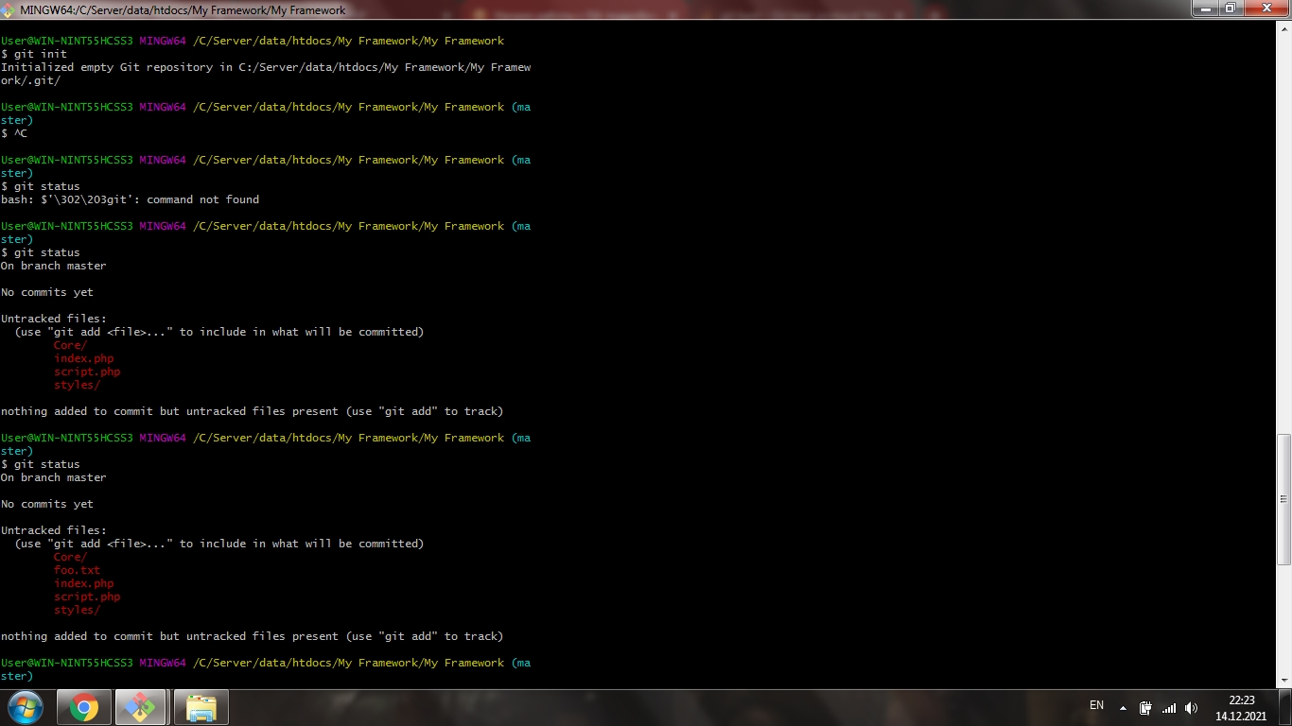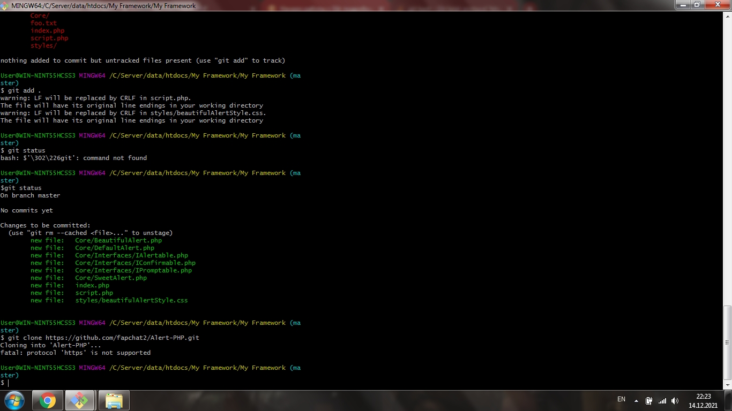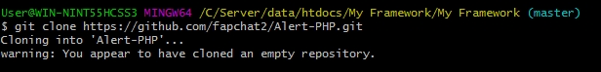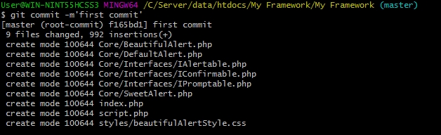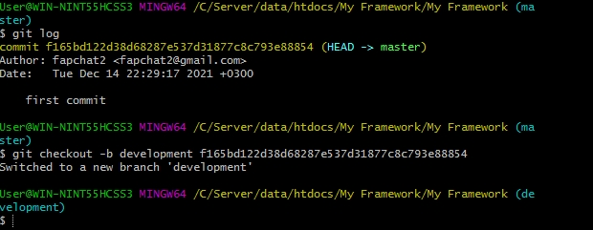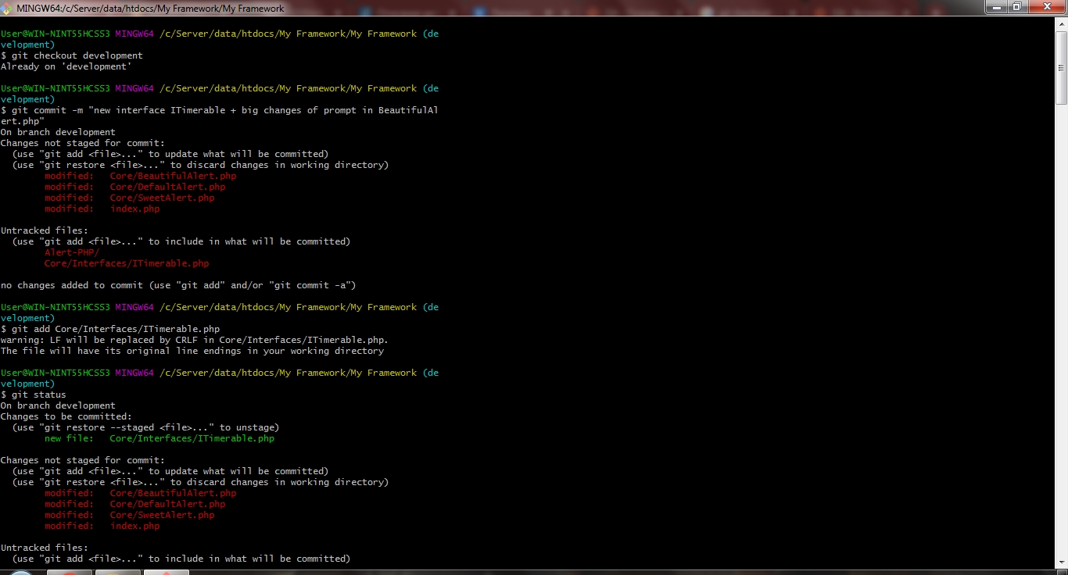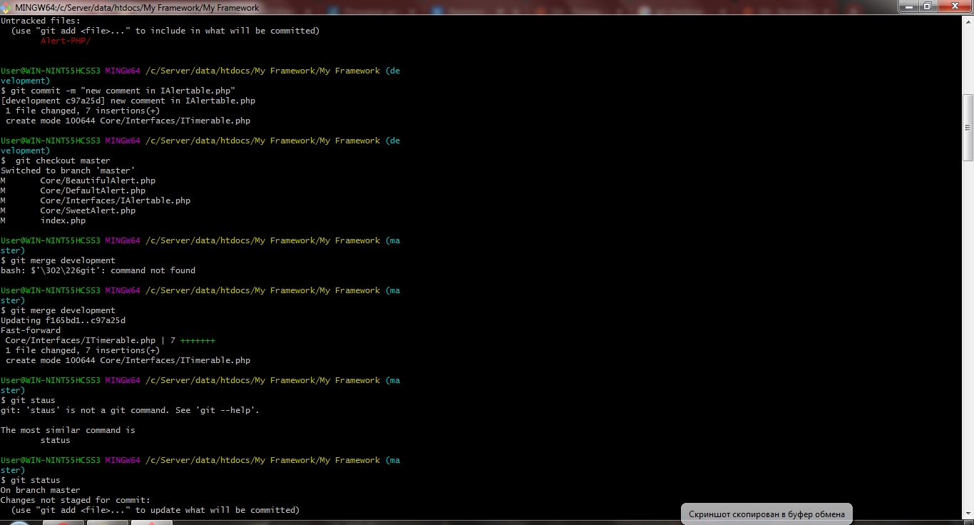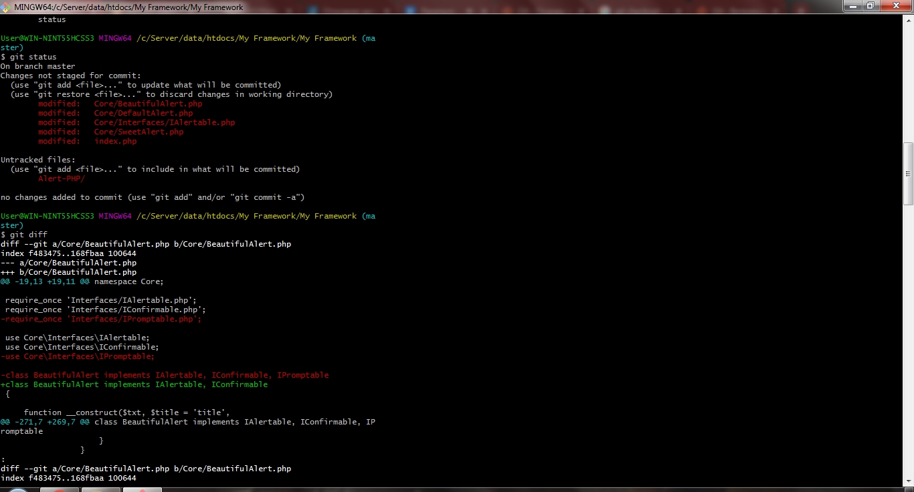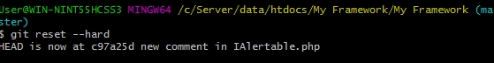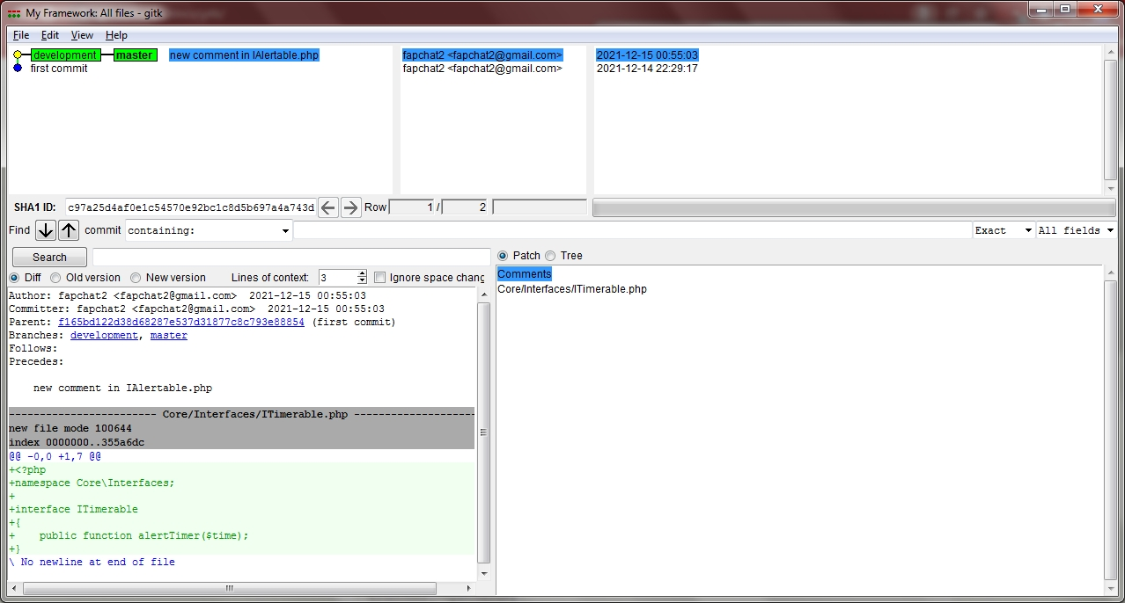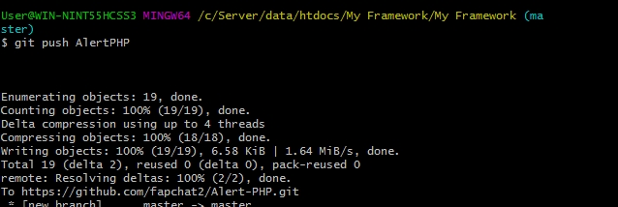

Контрольные вопросы

1. Основные отличия централизованных и распределённых систем контроля версий

Централизованные системы контроля версий представляют собой приложения типа клиент-сервер, когда репозиторий проекта существует в единственном экземпляре и хранится на сервере. Доступ к нему осуществлялся через специальное клиентское приложение.

Распределённые системы управления версиями системы используют распределённую модель вместо традиционной клиент-серверной.

1. Опишите модели совместного использования файлов системами контроля версий.

Совместно файлы используются для того, чтобы при всего лишь одном коммите git учитывал изменения нескольких файлов, а не только одного.

1. Какую модель использует TortoiseSVN по умолчанию? По каким причинам эта модель лучше?

TortoiseSVN по умолчанию использует модель копирование-изменение-слияние.

Модель копирование-изменение-слияние может выглядеть немного беспорядочно, но на практике все работает гладко. Пользователи могут работать одновременно, не тратя время на ожидание других. Обычно оказывается, что большинство одновременно вносимых изменений в файл вообще не пересекается; конфликты бывают редко. И время, потраченное на их разрешение, значительно меньше времени, отнимаемого блокировками системы.

В конце концов, всё сводится к одному решающему фактору: взаимодействию пользователей. При плохом взаимодействии пользователей, увеличивается количество и смысловых, и синтаксических конфликтов. Нет такой системы, которая сможет заставить пользователей общаться, и нет системы, которая сможет обнаружить смысловые конфликты. Не стоит успокаивать себя ложным обещанием блокирующей системы как-то предотвращать конфликты; на практике, блокирование снижает производительность как ничто другое.

1. В чем отличие команд «Обновить» и «Фиксировать? Что делает команда «Слить»?

Отправка изменений, сделанных в вашей рабочей копии, называется фиксацией. Но перед фиксацией вы должны убедиться, что рабочая копия находится в актуальном состоянии. «Обновить» - как раз обновит копию

Там, где ответвления используются для обеспечения отдельных линий разработки, на некоторой стадии возникает необходимость произвести слияние сделанных в одном из ответвлений изменений со стволом, или наоборот, ствола с ответвлением. Команда «слить» помогает сделать это.

1. Укажите и кратко опишите этапы стандартного workflow при работе с локальным репозиторием с помощью распределенной системы контроля версий git. Команды commit, checkout, branch, reset, add, status, diff, clone, push, pull.

опишите этапы стандартного workflow при работе с локальным репозиторием с помощью распределенной системы контроля версий git:

Сначала – git init

Затем - git add . — добавить все файлы из этой папки и все внутренних

Потом - git commit

Commit позволяет отправить данные файлов в репозиторий, сохранить их в репозитории.

Команда git checkout позволяет перемещаться между ветками, созданными командой git branch.

Команда git branch позволяет создавать, просматривать, переименовывать и удалять ветки.

git reset — это мощная команда, используемая для отмены локальных изменений в репозитории Git.

Команда git add добавляет содержимое рабочего каталога в индекс (staging area) для последующего коммита.

Команда git status отображает состояние рабочего каталога и раздела проиндексированных файлов.

git diff представляет собой многоцелевую команду Git, которая инициирует функцию сравнения источников данных Git — коммитов, веток, файлов и т. д.

git clone — это утилита командной строки Git для выбора существующего репозитория с последующим созданием его клона или копии.

Команда git push чаще всего используется для публикации выгружаемых локальных изменений в центральном репозитории.

Команда git pull — одна из множества команд, отвечающих за синхронизацию удаленного содержимого.